1) DDS-генератор синусоид 10 Гц – 40 кГц, SPI (AD9833)
- программируемый генератор синуса, треугольника и меандра (квадратной волны)
- Напряжение питания - 2.3–5.5В
- Ток - 4.5–5.5 мА
- Максимальная частота MCLK - 25 МГц
- Выходное напряжение - ~0.6В
- Температура - -40 до +105°C
Распиновка:
COMP | DAC Bias Pin — вывод для внешнего конденсатора, чтобы стабилизировать работу внутреннего ЦАП
VDD | Питание — питает и аналоговую, и цифровую части (через внутренний стабилизатор)
CAP/2.5V | Вывод внутреннего стабилизатора 2.5V
DGND | Цифровая земля
MCLK | Тактовый вход — главная опорная частота
SDATA | Вход данных (SPI) — по этой линии загружаются 16-битные команды в чип
SCLK | Тактовая линия SPI — по спаду этого сигнала чип читает биты из SDATA
FSYNC | Кадровая синхронизация SPI — активный низкий уровень (low)
AGND | Аналоговая земля
VOUT | Выход сигнала — появляется синус, треугольник или меандр

- Принцип работы: вместо того чтобы генерировать синус напрямую (это сложно), AD9833 генерирует линейно растущий угол (фазу), а потом переводит угол в синус.
fOUT​=FREQREG​×fMCLK​​/2^28
- fOUT​ — Это частота синуса (или треугольника), который появится на ноге VOUT
- FREQREG​ — Это длина шага. Каждый раз, когда приходит очередной тик от кварца, фазовый аккумулятор прибавляет к себе число
- fMCLK​ — частота твоего кварца на ноге MCLK (обычно 25 000 000 Гц).
- 2^28 — это 268 435 456 (константа чипа).

- Control Register:
D15 | – | Всегда 0 | – | Если 1 — чип думает, что это FREQ-регистр
D14 | – | Всегда 0 | – | В паре с D15: 00 = управляющий регистр
D13 | B28 | Загрузка частоты по частям (MSB/LSB отдельно) | Загрузка частоты целиком (2 слова подряд)
D12 | HLB | Загружаем LSB (младшие 14 бит) | Загружаем MSB (старшие 14 бит) | Работает только при B28=0
D11 | FSELECT | Используем FREQ0 | Используем FREQ1 | Переключение частоты на лету
D10 | PSELECT | Используем PHASE0 | Используем PHASE1 | Переключение фазы на лету
D9 | Reserved | Всегда 0 | – | Не трогать
D8 | RESET | Нормальная работа | Сброс: фаза = 0, выход midscale | После загрузки FREQ/PHASE выключить
D7 | SLEEP1 | MCLK включён (NCO работает) | MCLK выключен (NCO застыл) | Выход не меняется
D6 | SLEEP12 | DAC включён | DAC выключен | Экономия тока
D5 | OPBITEN | На VOUT — DAC (синус/треугольник) | На VOUT — MSB (меандр)
D4 | Reserved | Всегда 0 | – | Не трогать
D3 | DIV2 | Если OPBITEN=1: выход = MSB | Если OPBITEN=1: выход = MSB/2 | Делитель частоты меандра
D2 | Reserved | Всегда 0 | – | Не трогать
D1 | MODE | Если OPBITEN=0: выход = синус | Если OPBITEN=0: выход = треугольник | Форма сигнала
D0 | Reserved | Всегда 0 | – | Не трогать

-Готовые команды:
Синус (B28=1, RESET=0) | 0x2000 | 0010000000000000
Треугольник (B28=1, RESET=0) | 0x2002 | 0010000000000010
Меандр (MSB, B28=1, RESET=0) | 0x2028 | 0010000000101000
Сброс (RESET=1) | 0x2100 | 0010000100000000
SLEEP: выключить MCLK | 0x2180 | 0010000110000000
SLEEP: выключить DAC | 0x2040 | 0010000001000000
SLEEP: выключить всё | 0x23C0 | 0010001111000000

- Запуск синуса:
1 | Control Register: RESET=1, B28=1 | 0x2100
2 | FREQ0: загрузить LSB (14 бит) | 0x4xxx (где xxx = младшие 14 бит FREQ_REG)
3 | FREQ0: загрузить MSB (14 бит) | 0x4xxx (где xxx = старшие 14 бит FREQ_REG)
4 | PHASE0: загрузить 12 бит фазы (обычно 0) | 0xC000
5 | Control Register: RESET=0 (остальное как в шаге 1) | 0x2000

-Что на выходе:
OPBITEN (D5) | MODE (D1) | DIV2 (D3) | На VOUT
0 | 0 | X (любой) | Синус
0 | 1 | X (любой) | Треугольник
1 | 0 | 0 | Меандр (MSB/2)
1 | 0 | 1 | Меандр (MSB)
1 | 1 | X | Зарезервировано (не использовать)

Схема в виде таблицы (Выход > куда подключать):
Пин | Имя | Подключается к
1 | COMP | 100 нФ конденсатор → AGND (пин 9)
2 | VDD | Плюс питания 2.3–5.5В + параллельно 0.1 мкФ и 10 мкФ → AGND
3 | CAP/2.5V | 100 нФ конденсатор → DGND (пин 4)
4 | DGND | Цифровая земля (общий минус для MCLK, SDATA, SCLK, FSYNC)
5 | MCLK | Выход кварцевого генератора 25 МГц (или тактовый сигнал от другого чипа)
6 | SDATA | MOSI микроконтроллера (линия данных SPI)
7 | SCLK | SCK микроконтроллера (тактовая линия SPI)
8 | FSYNC | Любой GPIO микроконтроллера (SPI CS, активный LOW)
9 | AGND | Аналоговая земля (минус для VOUT и COMP). Соединить с DGND в одной точке
10 | VOUT | Выход (на осциллограф, усилитель, следующую схему)

https://microkontroller.ru/arduino-projects/generator-signalov-na-arduino-i-dds-module-ad9833/

2) CD74HC4067
- 16-канальный аналоговый мультиплексор/демультиплексор. Простыми словами: он позволяет подключить до 16 датчиков или аналоговых сигналов к одному аналоговому входу микроконтроллера
- Напряжение питания (VCC) - 2V – 6V
- Количество каналов - 16
- Сопротивление открытого канала (Ron) - ~70 Ом (при 4.5V)
- Рабочая температура - -55°C до +125°C
- Pinout (что куда выводить):
I7 | Аналоговый канал 7
I6 | Аналоговый канал 6
I5 | Аналоговый канал 5
I4 | Аналоговый канал 4
I3 | Аналоговый канал 3
I2 | Аналоговый канал 2
I1 | Аналоговый канал 1
I0 | Аналоговый канал 0
I15 | Аналоговый канал 15
I14 | Аналоговый канал 14
I13 | Аналоговый канал 13
I12 | Аналоговый канал 12
I11 | Аналоговый канал 11
I10 | Аналоговый канал 10
I9 | Аналоговый канал 9
I8 | Аналоговый канал 8
VCC | Питание (+5V)
E | Enable (активен LOW). Подключите к GND, если не используете
GND | Земля
S3 | Управляющий вход (старший бит)
S2 | Управляющий вход
S1 | Управляющий вход
S0 | Управляющий вход (младший бит)
COM | Общий вход/выход — подключается к аналоговому пину Arduino

- Управление каналами (таблица истинности):
Чтобы выбрать канал, нужно подать HIGH (1) или LOW (0) на пины S0..S3.
Для HC версии: LOW = 0V, HIGH = 5V (при питании 5V).
При E = HIGH (1) — все каналы выключены.
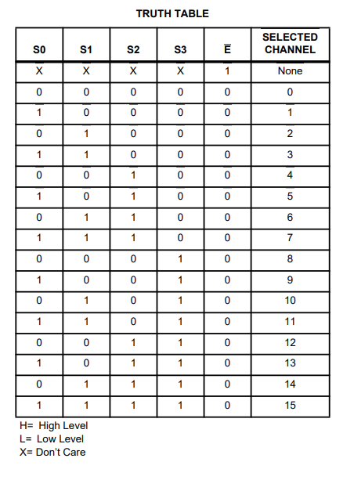

Схема подключения:
ESP32 или Arduino:

3.3V/5V ──→ VCC (17)
GND ──→ GND (19)
GND ──→ E (18) (постоянно включён)

D4 ──→ S0 (23)
D5 ──→ S1 (22)
D6 ──→ S2 (21)
D7 ──→ S3 (20)

A0 ──→ COM (24)

Датчики ──→ I0, I1, I2 ... I15

3) SSD1306:
Это однокристальный CMOS драйвер для управления пассивными матричными OLED (органическими светодиодными) дисплеями. Он разработан специально для дисплеев с общим катодом (Common Cathode).
- Разрешение: Поддерживает дисплеи с разрешением 128x64 точки (также есть версия 128x32, упоминаемая в командах).
- Встроенная память: Имеет встроенное ОЗУ (SRAM) на 128 x 64 бита, которое напрямую связано с отображаемой картинкой (бит = пиксель).
- Напряжение питания:
  - Логика (VDD): 1.65V – 3.3V
  - Питание панели (VCC): 7V – 15V (может генерироваться встроенным повышающим преобразователем — charge pump).
- Интерфейсы связи с MCU: Поддерживает выбор одного из нескольких интерфейсов (устанавливается выводами BS0, BS1, BS2):
  - 8-бит параллельный (6800 или 8080)
  - SPI (3-проводной или 4-проводной)
  - I²C
- Управление яркостью: 256 ступеней контраста (регулировка тока сегментов).
- Функции: Поддерживает аппаратную горизонтальную и вертикальную прокрутку (скроллинг) без участия процессора.
Схема подключения:
Vcc | +3.3V. Допустимое напряжение — от 3.3В до 5В
GND | GND
SCL | PB6
SDA | PB7

4) INA128:
- это прецизионный инструментальный усилитель (Instrumentation Amplifier) малой мощности.
- он предназначен для точного усиления разности напряжений между двумя входными сигналами, игнорируя при этом общие для них помехи (синфазный сигнал).
1) Высокая точность:
    - Низкое напряжение смещения (Offset Voltage): максимум 50 мкВ (микровольт).
    - Низкий дрейф: 0.5 мкВ/°C (стабильность при изменении температуры).
2) Подавление синфазной помехи (CMRR): минимум 120 дБ — отлично подавляет шумы и наводки.
3) Ток смещения входов: максимум 5 нА (очень мало, что хорошо для работы с высокоомными датчиками).
4) Защита входов: выдерживает напряжение до ±40 В без повреждения.
5) Питание:
    - Широкий диапазон: от ±2.25 В до ±18 В (может работать от двух небольших батареек).
    - Низкий ток потребления: всего 700 мкА, идеально для портативных устройств.
6) Усиление: задается одним внешним резистором RGRG​ в диапазоне от 1 до 10 000.
    - Для INA128: G=1+50кОм/RG
G — это коэффициент усиления. Во сколько раз напряжение на выходе (Vout​) больше, чем разница напряжений на входе (Vin​).
RG​ — это сопротивление внешнего резистора, который вы должны подключить к выводам 1 и 8 микросхемы (см. рисунок 1 в даташите).

Распиновка:
1 | RG | К выводу 1 (через резистор)
2 | VIN− | Вход "Минус" (Инвертирующий вход). Сюда подается отрицательный сигнал.
3 | VIN+ | Вход "Плюс" (Неинвертирующий вход). Сюда подается положительный сигнал.
4 | V− | Отрицательное питание (обычно -15В или -5В, или земля GND при однополярном питании).
5 | Ref | Сюда подается опорное напряжение. Обычно это 0В (земля).
6 | Vo | Усиленный сигнал снимается отсюда.
7 | V+ | +15В или +5В.
8 | Rg | Ко выводу 8 (через тот же резистор)

- VIN−​ (Вывод 2): Вход с отрицательным знаком (-). Он переворачивает сигнал (но в инструментальном усилителе это не так важно, важно что это один из двух дифференциальных входов).
- VIN+​ (Вывод 3): Вход с положительным знаком (+).
Важное правило для инструментального усилителя: Вы всегда смотрите на разницу:
Vout​=Усиление×(VIN+​−VIN−​)
То есть:
- Если на выводе 3 напряжение выше, чем на выводе 2 → выход положительный.
- Если на выводе 2 напряжение выше, чем на выводе 3 → выход отрицательный.
Как подключать:
Шаг 1: Питание
- Вывод 7 подключите к +15В (или +5В, если питание слабое)
- Вывод 4 подключите к -15В (или GND, если питание однополярное)
- Между +15В и GND поставьте конденсатор 0.1 мкФ (как можно ближе к выводу 7)
- Между -15В и GND поставьте конденсатор 0.1 мкФ (как можно ближе к выводу 4)
Шаг 2: Земля (опорное напряжение)
- Вывод 5 (Ref) подключите напрямую к GND (общей земле). Это самый важный вывод для правильной работы. Без этого выход будет хаотичным.
Шаг 3: Резистор усиления
- Возьмите резистор RG
- Одним концом воткните в вывод 1
- Вторым концом воткните в вывод 8
- (Значение резистора — из формулы: для G=10 → R_G=5.6 кОм; для G=100 → R_G=510 Ом; для G=1000 → R_G=51 Ом)
Шаг 4: Входной сигнал (от датчика)
- Сигнал "+" (от термопары, тензодатчика, ЭКГ) подайте на вывод 3
- Сигнал "-" (второй провод от того же датчика) подайте на вывод 2
Шаг 5: Выход
- С вывода 6 снимайте усиленный сигнал
- Подайте его на АЦП, вольтметр, осциллограф или следующий каскад

5) MCP3208
- 8 каналов
- Интерфейс SPI — общается с микроконтроллером (Arduino, ESP, STM32 и др.) всего по 4 проводам.
- Напряжение питания: от 2.7В до 5.5В.
- Скорость: до 100 тыс. измерений в секунду (100 ksps) при 5В.
- Разрешение: 12 бит (значения от 0 до 4095).
- Точность: очень низкая ошибка (INL/DNL обычно ±1 LSB).
- Низкое энергопотребление: активный режим ~400 мкА, спящий режим ~2 мкА.
- Распиновка:
Вывод MCP3208 | Название | Тип | Назначение
1 | CH0 | Analog Input | Аналоговый вход 0
2 | CH1 | Analog Input | Аналоговый вход 1
3 | CH2 | Analog Input | Аналоговый вход 2
4 | CH3 | Analog Input | Аналоговый вход 3
5 | CH4 | Analog Input | Аналоговый вход 4
6 | CH5 | Analog Input | Аналоговый вход 5
7 | CH6 | Analog Input | Аналоговый вход 6
8 | CH7 | Analog Input | Аналоговый вход 7
9 | DGND | Power | Цифровая земля
10 | CS/SHDN | Digital Input | Chip Select (выбор чипа) / Shutdown (режим сна)
11 | DIN | Digital Input | Data In — данные от МК к АЦП
12 | DOUT | Digital Output | Data Out — данные от АЦП к МК
13 | CLK | Digital Input | Clock — тактовый сигнал SPI
14 | AGND | Power | Аналоговая земля
15 | VREF | Analog Input | Опорное напряжение (0...VDD)
16 | VDD | Power | Питание (+2.7В ... +5.5В)

Схема подключения:
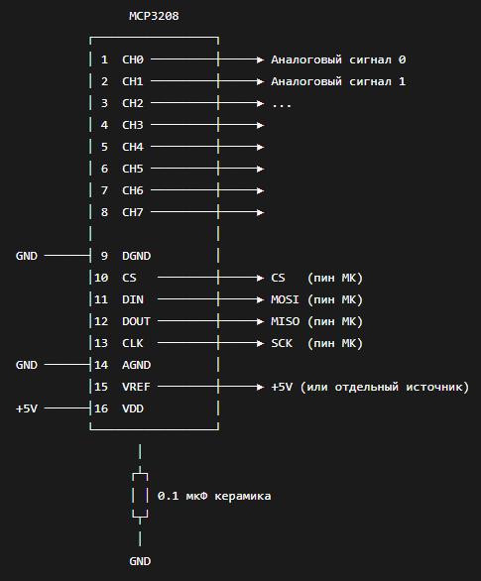

6) ESP32-S3
1) Процессор и память:
- Ядро: Двухъядерный Xtensa® 32-бит LX7, частота до 240 МГц.
- Память: 512 КБ SRAM, 384 КБ ROM, 16 КБ RTC SRAM.
- Внешняя память: Поддержка SPI, Dual/Quad/Octal SPI Flash и PSRAM прямо в корпусе (есть варианты с уже встроенной памятью) или внешне (до 1 ГБ).
2) Беспроводная связь:
- Wi-Fi: 2.4 ГГц, поддержка 20 и 40 МГц, скорость до 150 Мбит/с.
- Bluetooth: BLE 5.0 (125 кбит/с, 500 кбит/с, 1 Мбит/с, 2 Мбит/с), Bluetooth Mesh.
3) Периферия:
- Интерфейсы: 3x UART, 2x I2C, 2x I2S, USB OTG (Full-Speed), USB Serial/JTAG, SD/MMC хост, CAN (TWAI®), SPI (до 4 интерфейсов).
- Аналоговые: 2x 12-битных SAR АЦП (до 20 каналов), 14 емкостных сенсоров (Touch), датчик температуры.
- Таймеры: 4x 54-битных таймера, 3x Watchdog, 52-битный системный таймер.
- Управление: LED PWM (8 каналов), Motor Control PWM (2 модуля), RMT (для ИК-сигналов).
4) Безопасность:
- Безопасная загрузка (Secure Boot), шифрование Flash (Flash Encryption).
- Аппаратное ускорение криптографии: SHA, AES, RSA, HMAC, RNG.
5) Энергопотребление:
- Глубокий сон (Deep-sleep): ~7 мкА (RTC память активна).
- Возможность питания от 3.0 В до 3.6 В.
6) Распиновка (Таблица 2.1):
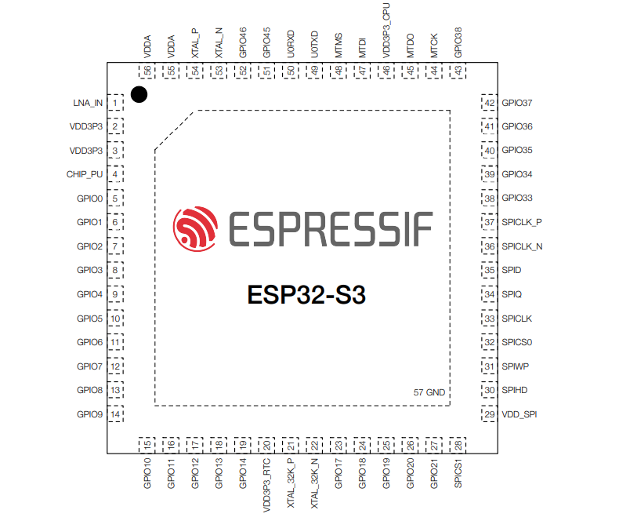

Группа | Пин(ы) | Обозначение в даташите | Статус | Что делать на практике | Пояснение
1. Питание (Обязательно) | №2, 3, 20, 29, 46 | VDD3P3, VDD3P3_RTC, VDD_SPI, VDD3P3_CPU | Нужно подключить | Подать 3.3В на ВСЕ эти пины (соединить их вместе). | Без питания на любом из этих пинов часть чипа может не работать.
 | EPAD (снизу корпуса) | GND | Нужно припаять | Припаять центральную площадку к земле (лучше через 4+ глухих отверстия). | Основная земля (аналоговая и цифровая).
2. Тактирование (Обязательно) | №53, 54 | XTAL_P, XTAL_N | Нужно подключить | Повесить кварцевый резонатор 40 МГц + 2 конденсатора ~12-20 пФ. | Без этого чип не запустится! Это сердце частоты.
3. Включение (Обязательно) | №4 | CHIP_PU | Нужно подключить | Подтянуть резистором 10 кОм к 3.3В. Можно добавить кнопку на GND для сброса. | Если на нем 0В — чип выключен. Не оставляйте "в воздухе".
4. Управление прошивкой (Обязательно) | №5 | GPIO0 | Нужно вывести | Подтянуть к 3.3В (резистор 10к). Добавить кнопку между пином и GND («Boot»). | Зажатие на GND при старте вводит чип в режим загрузки.
 | №52 | GPIO46 | Оставить как есть | Подтянут к GND внутри чипа. Обычно ничего делать не надо. | Логический 0 на этом пине при старте = нормальный режим.
5. Отладка (Очень полезно) | №49, 50 | GPIO43 (U0TXD) | Рекомендую вывести | Подключить к внешнему USB-UART адаптеру (CH340, CP2102): Tx чипа -> Rx адаптера. | Отладочные сообщения, ошибки загрузки.
 |  | GPIO44 (U0RXD)
6. Альтернативная отладка (Удобно) | №25, 26 | GPIO19 (USB_D-) | Рекомендую вывести | Подключить напрямую к разъему USB (через резисторы 22 Ом и подтяжки 5.1к к GND). | Заменяет UART и программатор. Прошивка и Serial.print по USB.
 |  | GPIO20 (USB_D+)
7. Безопасные GPIO (Для датчиков, кнопок, LED) | №6-14 (кроме №8?) | GPIO1 ... GPIO14 | Можно использовать | Подключайте что угодно (3.3В логика). | Есть ADC (аналоговый вход) и Touch (емкостные кнопки).
 | №22-24 | GPIO15 ... GPIO18 | Можно использовать | Обычные цифровые пины. | Без подводных камней.
 | №27 | GPIO21 | Можно использовать | Обычный цифровой пин. | Очень удобный, часто свободен.
 | №38-43 | GPIO33 ... GPIO38 | Можно использовать (с осторожностью) | Подключайте, если у вас НЕ используется 8-линейная память (в большинстве модулей — нет). | Проверьте datasheet вашего модуля.
8. Зарезервировано (ТРОГАТЬ НЕЛЬЗЯ) | №28-35 | SPICS0, SPICLK, SPID, SPIQ, SPIHD, SPIWP | Не трогать | Оставьте в покое. Не подключайте сюда кнопки и светодиоды. | Это шина для встроенной Flash и PSRAM. Если вы их тронете, чип не загрузится.

Схема подключения (минимальная для работы)
- Питание:
  - Подайте 3.3 В на VDD3P3, VDD3P3_RTC, VDD3P3_CPU и VDD_SPI (если используется 3.3 В память).
  - Все земли GND соедините вместе.
- Сброс и включение:
  - Пин CHIP_PU подключите к VDD3P3 через резистор 10 кОм (подтяжка к питанию). Можно также вывести кнопку между CHIP_PU и GND для ручного сброса.
- Кварцевый резонатор:
  - К пинам XTAL_P и XTAL_N подключите основной кварц на 40 МГц (обязателен для работы!) с двумя конденсаторами (обычно 10-20 пФ). Без него чип не запустится (см. стр. 41).
- Дополнительно:
  - К пинам XTAL_32K_P/N можно подключить часовой кварц на 32.768 кГц (опционально, для точного времени в Deep-sleep).
- Управление режимом загрузки (для прошивки):
  - Кнопка GPIO0 (подтянуть к GND) — "Boot".
  - Кнопка CHIP_PU — "Enable/Reset".

7) TP4056 микросхема для зарядки однобаночных (одноэлементных) литий-ионных (Li-ion) аккумуляторов
- Основные характеристики:
  - Зарядный ток до 1000 мА (1А), программируемый одним резистором (RISET).
  - Конечное напряжение заряда — 4.2 В (с точностью ±1%).
  - Не требует внешнего MOSFET-транзистора, диода защиты и токочувствительного резистора (всё встроено).
  - Работает от USB (напряжение входа 4.5В – 6.5В).
  - Есть терморегуляция — если микросхема перегревается, она автоматически снижает ток заряда.
- Режимы заряда (главный алгоритм):
  - Режим «подзарядки» (Trickle Charge): Если напряжение батареи ниже ~2.9В (опасно низкий разряд), микросхема даёт маленький ток (10% от установленного).
  - Режим постоянного тока (CC): После поднятия напряжения выше 3В идёт полный установленный ток (например, 500 мА или 1А).
  - Режим постоянного напряжения (CV): При достижении 4.2В ток плавно снижается.
  - Окончание заряда: Когда ток падает до 10% от установленного, зарядка прекращается.
- Функции и защита:
  - Защита от переполюсовки при подключении аккумулятора.
  - Автоматический перезаряд: Если напряжение упало ниже ~4.05В, цикл запускается снова без выключения.
  - Автоматический «спящий» режим: Когда убрали питание, TP4056 почти не разряжает аккумулятор (<1 мкА).
  - Два светодиодных выхода (STAT1, STAT2): Горят по-разному при заряде, окончании, ошибке.
  - Вывод EN: можно принудительно выключить зарядку, подав низкий уровень (0В).
- Распиновка:
  - VIN — питание (4.5–6.5В)
  - BAT — подключение аккумулятора (+)
  - GND (VSS) — общий минус
  - ISET — резистор для установки тока (формула: Ibat = 1000 / Riset)
  - STAT1, STAT2 — индикация (обычно красный и зеленый светодиоды)
  - EN — включение/выключение
  - NC — не подключено
- Электрические параметры (страница 4):
  - Потребление в режиме ожидания: ~50 мкА.
  - Порог блокировки по низкому входу (UVLO): ~3.8В.
  - Температурная защита срабатывает при ~125°C на кристалле.

